**TRABAJO PRÁCTICO N°3**

Curso: K5052

Profesor: Alejandro Prince

Fecha de Entrega: 10/04/2017

|  |  |  |  |  |  |  |  |  |  |
| --- | --- | --- | --- | --- | --- | --- | --- | --- | --- |
|  | **Nombre y Apellido** |  |  | **Legajo** |  |  | **Email** |  |  |
|  |  |  |  |  |  |  |
|  |  |  |  |  |  |  |  |  |  |
|  | **WEISS, GONZALO** | | **146.913-7** | | | ***gonzaweiss@gmail.com*** | | |  |
|  |  |  |  |  |  |  |  |  |  |

Marketing en Internet y Nueva Economía

|  |  |  |  |
| --- | --- | --- | --- |
|  |  |  |  |
|  |  | Trabajo Práctico Nº 3 | The experience economy |
|  |  |  |  |

1) ¿Qué 3 elementos hacen resurgir con fuerza la idea de una economía de experiencia?

Los tres elementos que hacen resurgir con fuerza la idea de una economía de experiencia son el poder de la tecnología, la creciente intensidad de la competencia y la prosperidad.

2) Defina y caracterice una experiencia. Diferencias con Producto y Servicio.

Una experiencia es memorable, genera sensaciones personales, emocionales, físicas, intelectuales e incluso espirituales. Es imposible que haya dos experiencias iguales, ya que cada presentación de la experiencia entra en interacción con el estado mental del individuo antes de vivirla. Y permanece en su memoria.

Es cuando se utilizan los servicios como escenario y los productos como estímulo para comprometer al individuo.

La diferencia que hay entre producto y servicio es que los productos se obtienen a partir de la materia prima, se pueden utilizar de inmediato. En cambio, los servicios son customizados a pedido de cada cliente, cosa que no se puede realizar con los productos, aportan mucho más valor que los mismos productos que son utilizados para brindarlos. Comenzaron siendo sumandos a los productos con el fin de mejorarlos hasta que se formó un mercado independiente en el cuál se pueden cobrar por los servicios mismos.

3) Explique y grafique las dimensiones y campos de experiencia.

La experiencia tiene distintas dimensiones y campos de experiencia, como lo son el grado de participación y el de conexión o relación entre el cliente y el evento. La actitud pasiva no involucra al potencial cliente, que actúa como un mero observador. En el otro extremo, la participación activa lo tiene como protagonista. En cuanto a la relación que une al consumidor con la experiencia, puede comprometer solamente su atención, o llegar a su “inmersión” física o virtual en el desarrollo del evento. Esas dos dimensiones cruzadas generan los cuatro campos de experiencia. El entrenamiento, la educación, el escape o la estética, todas compatibles y combinables en encuentros personales únicos.

El entretenimiento alcanza con la atención, pero exige la participación activa del individuo. Las experiencias escapistas, en cambio, exigen máxima inmersión y protagonismo absoluto, como ocurre en los casinos, la realidad virtual, los chats. Más allá de la designación, aquí no se trata de escapar algo sino de viajar hacia algún lugar que valga la pena. Finalmente, en la experiencia estética, el individuo se sumerge pero no participa: lo que le ocurre en un museo o ante un paisaje imponente. Su único objetivo es estar allí.



Página 2 de 4

Marketing en Internet y Nueva Economía

|  |  |  |  |
| --- | --- | --- | --- |
|  |  |  |  |
|  |  | Trabajo Práctico Nº 3 | The experience economy |
|  |  |  |  |

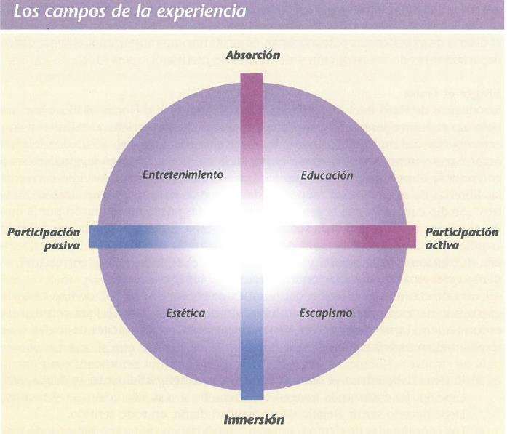

4) Describa “impresiones” y sus distintas dimensiones y campos de la experiencia.

Las impresiones son los recuerdos que el cliente se lleve de la experiencia, por lo general asociados a ciertas dimensiones.

Estas dimensiones son:

* El tiempo: las representaciones del tema pueden ser tradicionales, contemporáneas o futuristas.
* El espacio: se las puede diseñar locales o cosmopolitas, hogareñas o en el ámbito del trabajo, en interiores o en los más exóticos exteriores.
* La tecnología: les habrá de vanguardia o artesanales, naturales o

artificiales.

* La autenticidad: las representaciones pueden ser originales o, en algunos casos, imitaciones.
* La sofisticación: los signos indican el nivel de refinamiento o lujo.



Página 3 de 4

Marketing en Internet y Nueva Economía

|  |  |  |  |
| --- | --- | --- | --- |
|  |  |  |  |
|  |  | Trabajo Práctico Nº 3 | The experience economy |
|  |  |  |  |

* + - La escala el tema puede representarse como algo grandioso, o sencillo y pequeño.

Teniendo en cuenta estas dimensiones hay que incorporar aquellas señales o claves que, en conjunto, confirmen la naturaleza de la experiencia deseada.

1. Dé 3 ejemplos distintos (reales si conoce, o invente) de experiencias con estimulación de los sentidos.
   * Las tiendas de ropa Abercrombie & Fitch por usan sólo una fragancia característica en sus establecimientos.
   * McDonald´s lanzó una campaña muy ambiciosa a nivel mundial llamada “Momentos de alegría”. En Varsovia una parada de autobús fue decorada de forma muy colorida, además de que sustituyó los típicos asientos de espera por botones musicales que prenden conforme alguien se sienta. El propósito de esto era imitar la melodía emitida para poder ganar un descuento en McDonald´s
   * Reebok con el objetivo de promocionar su línea de tenis (ZPump Fusion), Reebok implementó en el metro de Corea del sur maquinas que cuentan con sonidos que incitan a ser usadas La persona que logra seguir las instrucciones al pie de la letra se gana un par de tenis.
2. ¿Qué es la personalización masiva? Explique la progresión del valor.

La personalización masiva permite atender a los clientes de una forma única, combinando los imperativos vigentes de bajo costo e individualización que imponen los actuales mercados, turbulentos y competitivos.



Página 4 de 4

Marketing en Internet y Nueva Economía

|  |  |  |  |
| --- | --- | --- | --- |
|  |  |  |  |
|  |  | Trabajo Práctico Nº 3 | The experience economy |
|  |  |  |  |

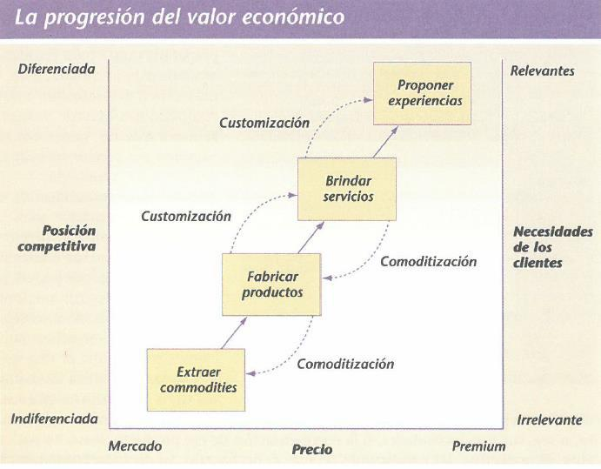

La progresión del valor se debe a como medida que el producto se va customizando aumenta su valor para el cliente. En cambio, a medida que el producto se va comoditizando su valor disminuye porque es similar para todos los clientes y no se sienten tan representados, ni les dan tanto valor como si ocurre con los productos customizados.

7) ¿Cuáles son las ventajas para la empresa de la personalización masiva?

La personalización masiva tiene como ventaja mejores precios, menos necesidad de descuentos, mayores ingresos por clientes, más clientes con menores costos de adquisición, niveles de retención más altos. Suficientes para justificar una mejor respuesta frente a los distintos tipos de sacrificios que está dispuesto a hacer el cliente. Ante ellos, la empresa puede decidir cambiar el producto, o sea, sus funcionalidades, o sea, sus funcionalidades, o la representación de ese producto.

8) Describa los cuatro tipos de personalización masiva.

Los cuatro tipos de personalización masiva son:

Personalización colaborativa o la experiencia exploratoria: Aquí el cliente tiene



Página 5 de 4

Marketing en Internet y Nueva Economía

|  |  |  |  |
| --- | --- | --- | --- |
|  |  |  |  |
|  |  | Trabajo Práctico Nº 3 | The experience economy |
|  |  |  |  |

una opción u otra. La empresa interactúa directamente con él para definir qué necesita y luego lo produce. Primero modifica la representación del producto, y luego, el producto en sí mismo. El valor final surgirá del trabajo conjunto.

Personalización adaptativa o la experiencia real: En este caso, no cambia el producto ni la representación: el cliente “personaliza” ambas a partir de cierta funcionalidad incluida en la oferta. Enfrentando una multiplicidad de ofertas, debe encontrar la que mejor se adapte a sus necesidades y requerimientos. De resultas, es el cliente quien define el valor.

Personalización cosmética o la experiencia gratificante: Cuando sólo se trata de customizar la representación, la compañía genera distintas opciones para un mismo producto. Se modifican las formas de un producto que siente especialmente diseñado por él.

Personalización transparente o la experiencia elusiva: el cliente recibe una oferta a medida sin enterarse, explícitamente, del proceso de personalización llevado a cabo. Esta modalidad se aplica para evitar que repita una y otra vez la tarea de consignar la información necesaria para customizar el producto.

Sólo se podrá identificar el enfoque correcto si antes se definen los rasgos únicos de la oferta, se detectan los sacrificios a los que se ve expuesto el cliente y se evalúan los resultados de la aplicación de cada alternativa de personalización.

9) ¿Qué aporta el ciberespacio al tema “sacrificio del cliente”?

El ciberespacio, dada su interactividad inherente, es un excelente medio para evaluar el nivel de sacrificio, empezando por una herramienta tan económica y sencilla como el e-mail. No sólo eso: también permite, a partir del marketing uno a uno, sentar las bases de una relación de aprendizaje que crece, se profundiza y torna más inteligente con el tiempo.



Página 6 de 4